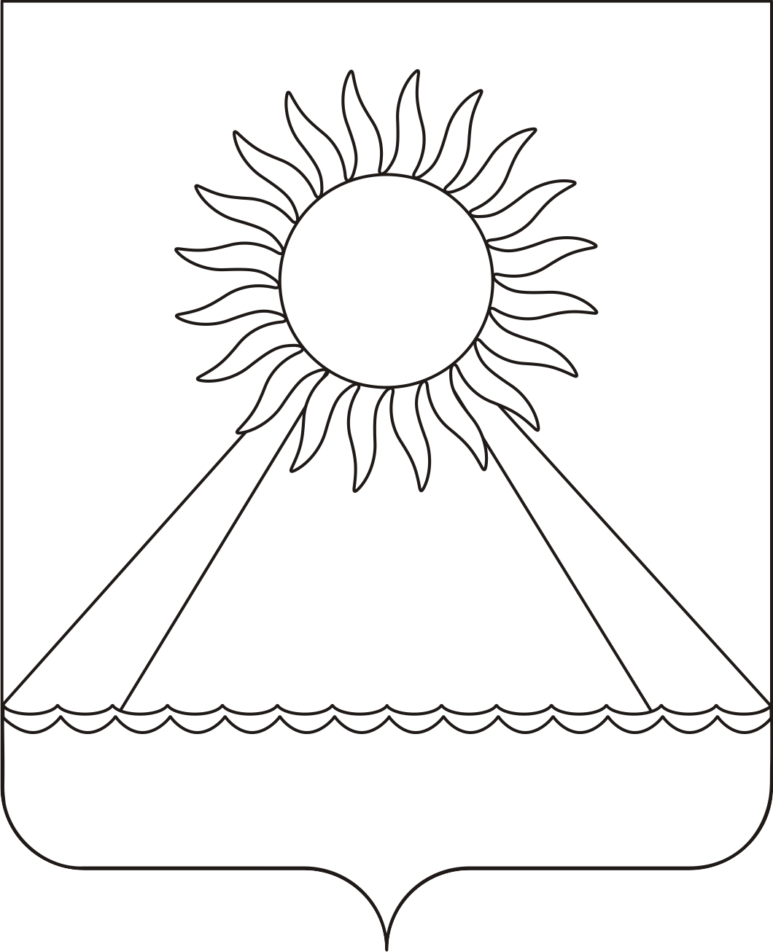

РОССИЙСКАЯ ФЕДЕРАЦИЯ
ЧЕЛЯБИНСКАЯ ОБЛАСТЬ
АРГАЯШСКИЙ РАЙОН
СОВЕТ ДЕПУТАТОВ
АРГАЯШСКОГО СЕЛЬСКОГО ПОСЕЛЕНИЯ

РЕШЕНИЕ
от 27.10.2011г. № 76

О внесении изменений в решение Совета депутатов
Аргаяшского сельского поселения № 64 от 28.10.2010г
«Об установлении налога на имущество физических лиц»

В соответствии с Федеральным законом от 6 октября 2003 г. №131-ФЗ «Об общих принципах организации местного самоуправления в Российской Федерации», Налоговым кодексом Российской Федерации, Законом РФ от 9 декабря 1991г. №2003-1 «О налогах на имущество физических лиц», Уставом Аргаяшского сельского поселения и рассмотрев представление главы администрации Аргаяшского сельского поселения от 25.10.2011г № 497

СОВЕТ ДЕПУТАТОВ
АРГАЯШСКОГО СЕЛЬСКОГО ПОСЕЛЕНИЯ
РЕШАЕТ:

1. Пункт 3 решения Совета депутатов Аргаяшского сельского поселения № 64 от 28.10.2010 года «Об установлении налога на имущество физических лиц» изложить в следующей редакции:
«3. Установить следующие ставки налога на имущество, в зависимости от суммарной инвентаризационной стоимости и типа использования объектов налогообложения

Суммарная инвентаризационная стоимость объектов налогообложения | Ставка налога, в %
 | жилые помещения | нежилые помещения
До 300000 рублей (включительно) | 0,1 | 0,1
От 300000 рублей до 500000 рублей (включительно) | 0,2 | 0,3
Свыше 500000 рублей | 0,4 | 1,5

2. Опубликовать настоящее решение в районной газете «Восход» и информационном вестнике Аргаяшского сельского поселения.

Глава поселения В.В. Беспалов

